ASSUNTO: SOLICITO AO SENHOR PREFEITO MUNICIPAL CARLOS NELSON BUENO PARA QUE JUNTO AO DEPARTAMENTO COMPETENTE, QUE REALIZE MELHORIAS NA BOCA DE LOBO NA RUA LAURINDO PEREIRA DE CAMPOS LOCALIZADA NO JARDIM BRASÍLIA.

DESPACHO:

SALA DAS SESSÕES ______/______/______

PRESIDENTE DA MESA
INDICAÇÃO N° , DE 2010.

SENHOR PRESIDENTE,
SENHORES VEREADORES,

INDICO ao Exmo Senhor Prefeito Municipal Carlos Nelson Bueno para que junto ao Departamento Competente, seja realizado melhorias na boca de lobo que se encontra na Rua Laurindo Pereira de Campos, localizada no jardim Brasília.

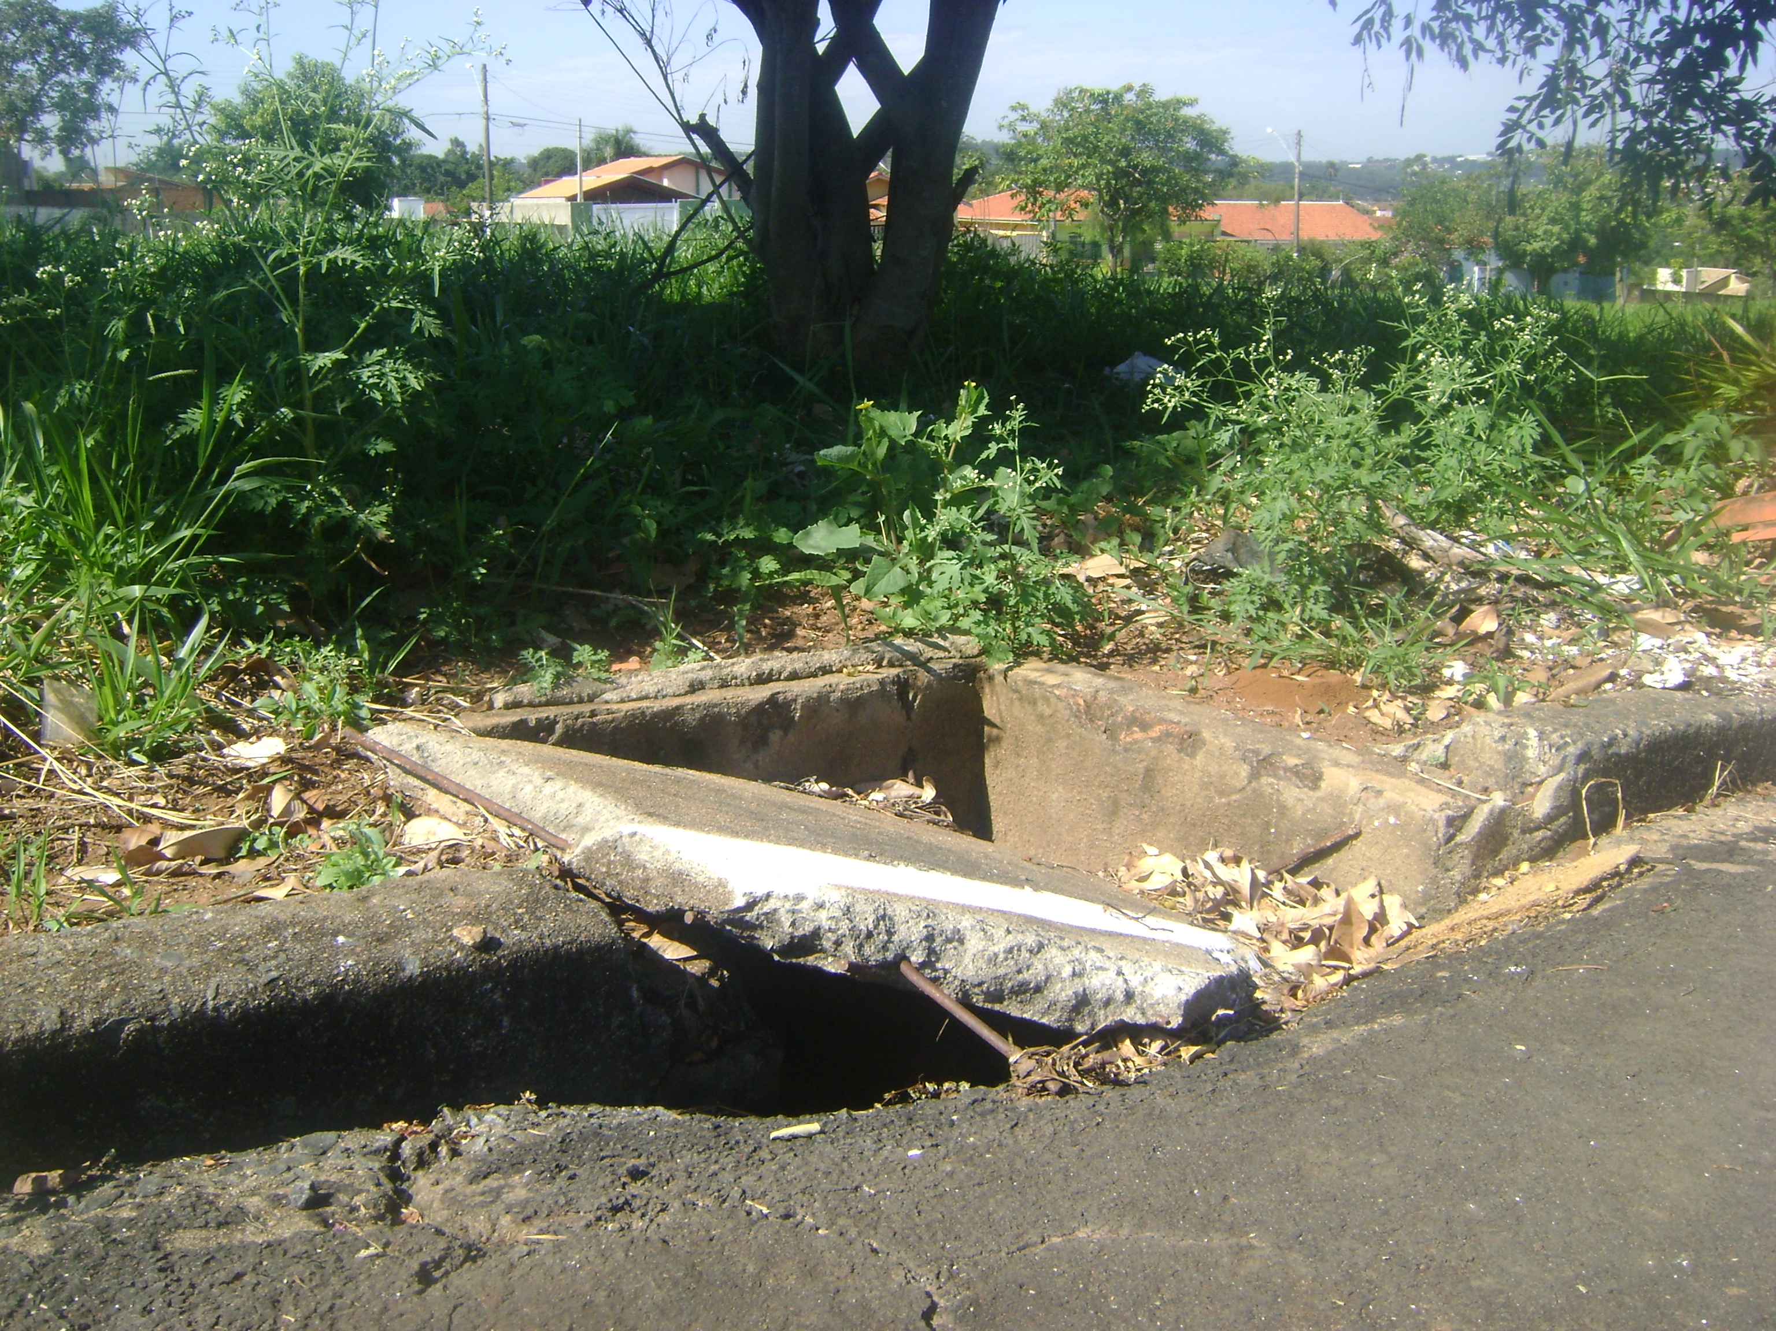

Sala das Sessões “Vereador Santo Rótolli” aos 18 Março de 2010.

VEREADOR LUIS ROBERTO TAVARES

